**Виховний захід у групі продовженого дня «Літературно-музичний**

**майстер-клас «Вернісаж квітів»**

**Мета:** виховувати пошану до національних традицій свого народу, любов до рідного краю, до природи; розвивати почуття прекрасного у душах дітей через сприйняття довколишньої природи, поезії про неї, артистичні здібності учнів.

**Оформлення класу:** виставка букетів і композицій з весняних квітів; виставка малюнків дітей; висловлювання про квіти; стіл, застелений вишитою скатертиною, на столі – недоплетений віночок з кульбаби; ноутбук.

**ХІД ЗАХОДУ**

**«Квіти – улюблені супутники людини з давніх часів.**

**Вони не лише милують зір, але й облагороджують душу…»**

*Лунає пісня «Квітка-душа» Ніни Матвієнко у виконанні учениці. Діти танцюють. На фоні мультимедійна презентація «Квіти».*

*(Вірші, пісні можна взяти інші – на розсуд вихователя і враховуючи можливості групи).*

**Вихователь**

Прийшла на землю «весна запашна, квітами, перлами закосичена». Як гарно поет Павло Тичина цим образом передав красу нашої землі весною! А вона прекрасна і влітку, і восени, а головною її окрасою є, звичайно, квіти. Вони створюють настрій, надихають композиторів на створення музики, письменників і поетів на романи та вірші, художників – на вічні шедеври. Навряд чи знайдеться людина, зовсім байдужа до їх зворушливої краси й гармонії.

Весняні квіти – це квіти, які першими радують наші очі навесні. Ми звикли до цих ніжних, прекрасних дарунків природи, адже вони завжди з нами. Квіти роблять людину добрішою, кращою. І де б не жила людина, вона шукає спілкування з природою, рослинами, квітами.

***Повідомлення заздалегідь підготовленої учениці*** *(на фоні лунає музика і діти переглядають презентацію «Гордість України – Катерина Білокур»).*

Квіти! Кого з митців вони не надихали на творчість? А талановита народна художниця, гордість України – Катерина Білокур усе життя малювала квіти. Чарівність і краса її полотен «Квіти за тином», «Квіти у тумані», «Квіти і берізоньки вночі», «Польові квіти» неможливо описати словами. Їх треба бачити! На полотнах Катерини Білокур казкове плетиво кручених паничів, рож, мальв, півоній, красуль, чорнобривців глибоко зворушує серця, приносить велику естетичну насолоду. Пречудові твори народної художниці співзвучні ніжним мелодіям українських пісень, у яких згадуються квіти, що їх не переспіваєш і за весь день.

**Вихователь**

Але деякі ми все одно послухаємо.

*Конкурс «Хто знає більше пісень про квіти?»(Оскільки про квіти пісень може бути багато, тому діти співають по одному куплету і двічі пісні не повторюють. Хто найбільше знає пісень – отримує приз).*

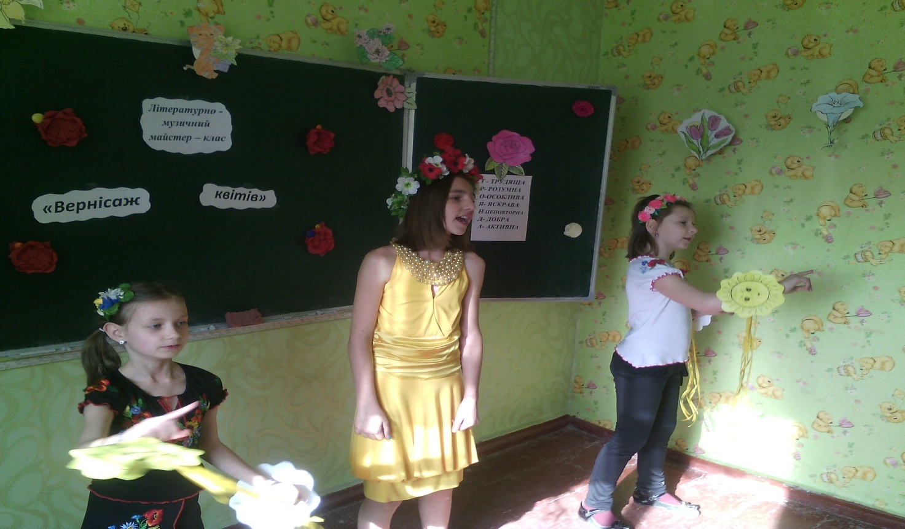

**Вихователь**

Поети всіх часів і народів створили безліч віршів про красу природи, серед яких чимало присвячено квітам. А які чудові вірші про квіти ви знаєте?

**Учні декламують поезії**

**Василь Симоненко**

**Ромашка**

Цвіла ромашка в полі на межі,

До сонця й вітру бісики пускала,

Аж доки руки лагідні, чужі

Ромашку для букета не зірвали.

Ромашко! Ти п'яніла від тих рук,

Ти цілувати їх була готова,

Для них за біль своїх образ і мук

Ти не знайшла докірливого слова.

Благословляла тихо мить ясну,

Коли в його потрапила тенета,

А він тебе і не любив одну,

А лише як прикрасу для букета.

**Надія Красоткіна**

**Вірш про квітку троянду**

Троянди! Квіти просто чарівні!

Вражають кольором людину.

І квітнуть ціле літо день при дні

У світлу й дощову годину.

Дарують аромат п'янкий, тонкий,

І мають надзвичайну вроду.

Й казковий усміх – погляд чарівний,

Тому давно ввійшли у моду.

Бо тільки в квітках сонця і тепла,

Та ласки, ніжності і світла.

Краса троянд до серця пролягла

Й любов'ю щирою розквітла.

**Тюльпани**

Співають ранішні тумани,

Проміння дихає в вікні,

А під вікном цвітуть тюльпани,

Весняні квіти чарівні.

**Підсніжник**

Пробрався з-під снігу

Підсніжник маленький.

В зелених листочках

Такий чепурненький!

Голівоньку клонить,

Вітає мене…

Коли вже ця довга

Зима промине?!

Біленький підсніжник

Долоньками грію,

Для нього і холод

Любов'ю розвію.

*(Можна підібрати інші поезії).*

**Майстер-клас «Троянди з сюрпризом у кошику»**

Для виконання роботи вам будуть потрібні наступні матеріали:

* кошик (куплений у магазині),
* дерев'яні шпажки,
* пінопласт товщиною 3-4 см,
* клей ПВА, гарячий клей,
* скотч вузький або звичайна нитка,
* гофрований папір фіолетового, червоного, зеленого кольорів,
* ножиці,
* непарна кількість цукерок,
* декор (сонечко, метелики, серденька з побажаннями)

Хід роботи

1. Пінопласт обрізаємо за розміром дна кошика.

2. Прикріплюємо пінопласт до дна кошика.

3. Від рулону зеленого паперу відрізаємо смужку, довжина якої дорівнює окружності краю кошика.

4. Складаємо її кілька разів, щоб вийшов прямокутник. І верхні кути прямокутника обрізаємо півколом.

5. Вирізаємо зубчики, як у листочків.

6. Розправляємо та приклеюємо гарячим клеєм в середину кошика так, щоб листочки прикривали край кошика. Кошик готовий.

7. «Хвостик» цукерки кладемо на шпажку і закручуємо «хвостик» навколо шпажки.

8. Закріплюємо скотчем. Обов'язково закріпіть скотч на шпажці, щоб цукерка потім не відпала.

9. Від рулону червоного паперу відрізаємо частину довжиною 6-7 см на всю товщину рулону.

10. Від отриманої частини відрізаємо смужку 14-15 см.

11. Вгорі зрізаємо куточки півколом.

12. Охайно пальчиками розтягуємо кожну пелюстку по центру. Пелюстки троянди готові.

13. Справа і зліва за допомогою ножиць обережно підкручуємо краєчки пелюсток.

14. Починаємо збирати квітку! Беремо цукерки, прикріплену до шпажки, обкручуємо її внутрішніми пелюстками. Закріплюємо скетчем.

15. Для стебла від рулону зеленого паперу відрізаємо шматок 1-1,5 см на всю товщину.

16. Основу квітки намазуємо клеєм.

17. Обкручуємо шпажку зеленою смужкою.

18. Внизу смужку закріплюємо за допомогою клею. Троянди готові!

19. Троянди по колу вставляємо в пінопласт. При необхідності шпажки можна вкоротити.

20. Декоруємо. Троянди з сюрпризом у кошику готові!

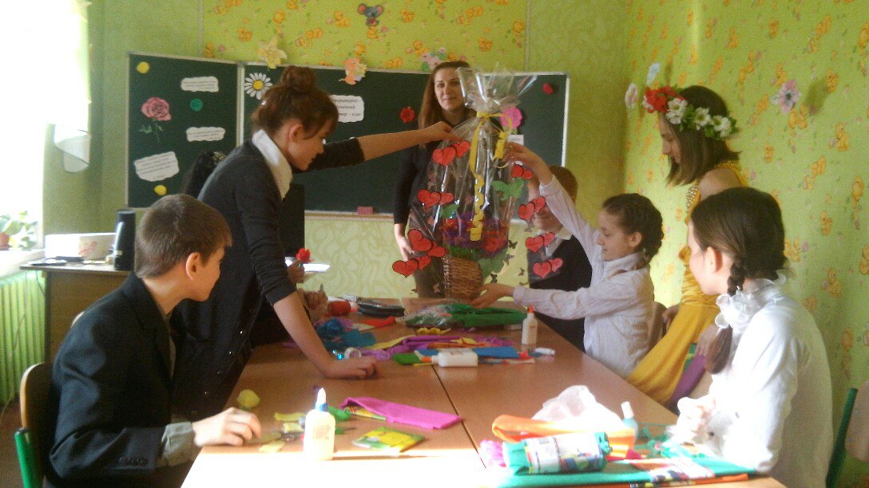

**Відгадування загадок**

Перша квіточка весняна

Тихо під сніжком куняла.

Дмухнув вітерець тепленький,

І з'явився цвіт біленький. (Підсніжник).

За підсніжником у квітні

Голубим намистом квітну.

Не одну вже квітку маю –

Сім до неба піднімаю. (Проліски).

Квітка я ніжна, низенька, дрібна.

Коли розцвітаю, приходить весна.

Мій цвіт фіолетовий, п'ять пелюсток.

І довго я квітну між інших квіток. (Фіалка).

Із малої цибулини

Виріс весняної днини.

До нарциса привітався

Та на грядці залишався. (Тюльпан).

Сонечко в траві зійшло,

Усміхнулось, розцвіло,

Згодом стало біле-біле

І за вітром полетіло. (Кульбаба).

**Вихователь**

Ось і закінчується наше сьогоднішнє побачення з природою. Воно зробило нас добрішими серцем і душею. Сподіваюсь, ви ще раз переконалися, яка прекрасна наша земля восени, взимку, влітку, а особливо навесні. Любіть її, бережіть цю красу земну!

І щоб не зникала краса, щоб чудові квіти могли і надалі прикрашати нашу землю, нам потрібно бережливо ставитися до них.

**Квіти звертаються до вас**

Ми б завжди були щасливі

І пахучі, і красиві,

Якби в полі, в лісі, в лузі

Бачили нас тільки друзі

Ті, які б нас не топтали,

Без потреби не зривали

А на клумбах вдома, в школі

Висівали нас доволі,

Доглядали, поливали

Ми б красу їм дарували!

Нехай квіти оберігають вашу хату і ваші душі від зла, будуть невичерпним джерелом душевного спокою, приносять свято і в буденне життя й нагадують: земля – наш спільний дім, природа – наша мати.

Дякую за увагу! Творчих Вам успіхів!

Використана література

1. Навчально-методичне видання «Наші улюблені свята в школі» випуск 1. ТОВ «Видавнича група «Основа». Харків 2007. 189 с.

2. Виховні години. Книга для класного керівника. Г.М. Бондарчук, М.М. Тимочків. Тернопіль 2006. Видавництво «Навчальна книга – Богдан», 2007. - 64 с.

3. blogs.bashtanka.info>viewdn

4. Хроменко І.А. «А душу твою люблю…» Уроки-портрети та літературні вечори в школі . – Тернопыль, 2003. – 168 с.

5. http://zagadki.at.ua/publ/priroda/roslinnij_svit/zagadki_pro_kviti/4-1-0-41